¿Y ahora qué?

Dette oppgavesettet handler om hva vi har opplevd de siste ukene, og hva som vil skje når krisen er over. Det består av 3 oppgaver. Du skal svare på alle oppgavene. Skriv svarene dine rett inn i boksene hvor det står «Respuesta». Du vil få en samlet vurdering til slutt.

1 #PiensoLuegoActúo

I denne oppgaven skal du lese, oversette, forklare, se, lytte og skrive med dine egne ord.

a) Les og oversett alle ordene i boksene under, for de dukker opp i videoen du skal se. Start med å se om det er noen ord du forstår ut fra andre språk du kan, og si hvilke det i tilfelle er og hvilke(t) språk de ligner på. Les ordene noen ganger til sånn at du kan klare å huske på betydningen av de fleste av dem.

admitir  aislarse  aprender  aprovechar  crear  desconfiar  encontrar (ue) | ayuda (f)  cooperación (f)  generosidad (f)  iniciativa (f)  núcleo (m)  reto (m) | individualista  voluntario (a)

Respuesta:

b) Forklar hvorfor ordene er delt inn i forskjellige fargebokser, og hva (f), (m), (ue) og (a) betyr.

Respuesta:

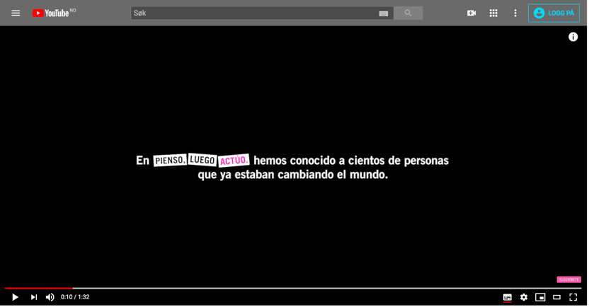
c) Se denne videoen fra emneknaggen #PiensoLuegoActúo:
https://www.youtube.com/watch?v=P6ivGy-VV0M

Hva betyr Pienso luego actúo?

Respuesta:

d) Skriv fem setninger om hva du ser og hører, og hva noen av de forskjellige menneskene i videoen snakker om. Bruk minst fem av ordene fra boksene, men bruk ellers ditt eget språk.

Respuesta:

2 Lengua/Språk

I denne oppgaven skal du trene på språkstrukturer som du også trenger i den siste oppgaven. Du skal vise at du behersker bruken av modale hjelpeverb, og også at du kan bruke uttrykk for å si din mening.

A Verbos modales
a) Les det som står om modale hjelpeverb under Verbo + verbo.

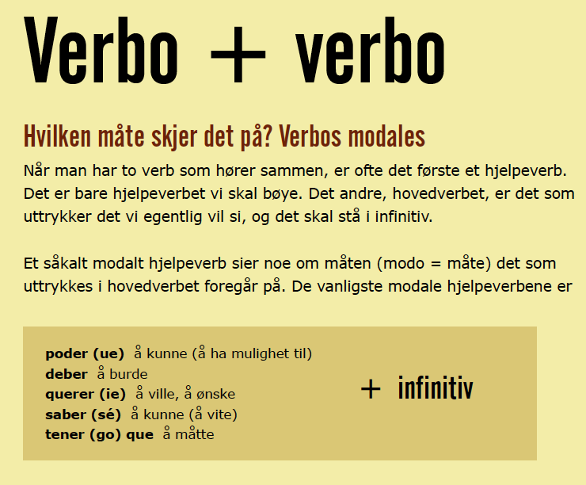

b) Bøy de modale hjelpeverbene i alle personer i presens. Slå opp bøyningsmønstrene ved behov.

Respuesta:

c) Skriv fem setninger med alle de fem hjelpeverbene om hva du kan, bør, ønsker, vet at og må gjøre når koronakrisen er slutt. Start setningene med «Después de la crisis…»

Ejemplo: Después de la crisis quiero visitar más a mi abuela.

Respuesta:
Después de la crisis…
Después de la crisis…
Después de la crisis…
Después de la crisis…
Después de la crisis…

B Expresar opiniones
¿Qué piensas sobre tu vida después del coronavirus? ¿Qué va a cambiar? ¿Qué va a ser como ahora?

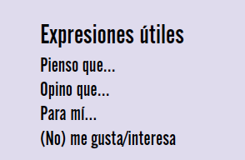
Skriv fire setninger hvor du uttrykker meninga di om hvordan livet kommer til å bli etter koronatilværelsen. Bruk uttrykk fra boksene.
Ejemplo: Opino que voy a ser más activa después de la crisis.

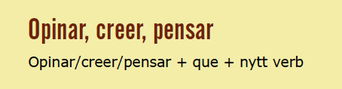

Respuesta:

3 Texto

I denne oppgaven skal du lese, oversette, plalegge og til slutt skrive en tekst med dine egne ord.

a) Les og oversett ordene i boksene.

aislarse  aprender  distanciar  echar de menos  encontrar (ue)  estresar  visitar | aislamiento (m)  ayuda (f)  cuarentena (f)  distancia (f)  estrés (m)  experiencia (f)  generosidad (f)  medio ambiente (m)  pantalla (f)  pensamiento (m)  rutina (f)  visita (f) | aburrido, a  aislado, a  distanciado, a  estresado, a  extraordinario, a  generoso, a  individualista  nervioso, a  solo, a

b) Finn to ord i den grønne boksen som også har «slektninger» i de andre boksene. Skriv en setning med hver med tre av ordene. (3 setninger)

Ejemplo: aislarse – aislamiento – aislado
Ahora nos aislamos porque no vamos a la escuela.
El aislamiento es muy difícil para mucha gente.
Estoy aislado/a todo el tiempo.

Respuesta:

c) ¿Y ahora qué?

Skriv en sammenhengende tekst om livet ditt og verden under og etter koronakrisen, hvor du svarer på følgende spørsmål:

Tú y tu vida
¿Qué es más positivo con el aislamiento?
¿Qué es más difícil?
¿Cómo ha cambiado tu vida estas semanas?
¿Cómo son las clases?
¿Qué va a cambiar en tu vida después de la crisis?
¿Quieres cambiar algo en tu vida después de la experiencia del coronavirus? ¿Qué? ¿Cómo?

El mundo
¿Qué es diferente en el mundo ahora con la crisis del virus?
¿Qué debemos cambiar en el mundo después de esta experiencia?
¿Por qué hay muchos que hablan sobre el medio ambiente ahora?

Start med å skrive ned stikkord til hvert av spørsmålene. Bruk ordene fra boksene, de modale hjelpeverbene og uttrykkene for å si din mening.

Ejemplo:
Yo y mi vida:
Positivo: menos estrés, menos dinero…
Opino que hay menos estrés durante estas semanas. Uso menos dinero también porque salgo menos que antes.
…

El mundo:
muchos enfermos, muertos, menos contaminación…
Hay muchas noticias sobre el número de enfermos y muertos debido al virus.
…

Stikkord og planlegging

Respuesta:

El texto: ¿Y ahora qué?

Respuesta:

Kilder/Fuentes:
Christiansen, Ane (2020): Pasos. Oslo: Aschehoug undervisning
#PiensoLuegoActúo: https://www.youtube.com/watch?v=P6ivGy-VV0M

